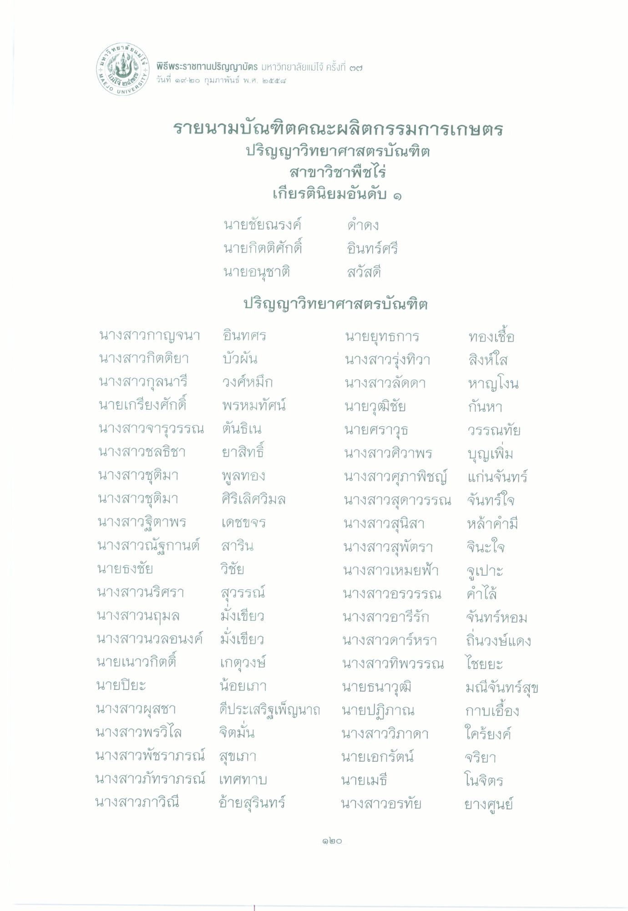
เวทยร
CLAI ที่น
พิธีพระราชทานปริญญาบัตร มหาวิทยาลัยแม่โจ้ ครั้งที่ ๒๒ วันที่ ๑๙-๒๐ กุมภาพันธ์ พ.ศ. ๒๕๕๘
WIด้
2
EVO UNJ
NIVERS
เพณี
รายนามบัณฑิตคณะผลิตกรรมการเกษตร
ปริญญาวิทยาศาสตรบัณฑิต
สาขาวิชาพืชไร่ เกียรตินิยมอันดับ ๑
นายชัยณรงค์ ดําดง นายกิตติศักดิ์ อินทร์ศรี นายอนุชาติ สวัสดี
ปริญญาวิทยาศาสตรบัณฑิต นางสาวกาญจนา อินทศร
นายยุทธการ ทองเชื่อ นางสาวกิตติยา บัวผัน
นางสาวรุ่งทิวา สิงห์ใส นางสาวกุลนารี วงศ์หมึก
นางสาวลัดดา หาญโงน นายเกรียงศักดิ์ พรหมทัศน์ นายวุฒิชัย กันหา นางสาวจารุวรรณ ตันธิเน
นายศราวุธ วรรณทัย นางสาวชลธิชา ยาสิทธิ์
นางสาวศิวาพร บุญเพิ่ม นางสาวชุติมา พูลทอง
นางสาวศุภาพิชญ์ แก่นจันทร์ นางสาวชุติมา ศิริเลิศวิมล นางสาวสุดาวรรณ จันทร์ใจ นางสาวฐิตาพร เดชขจร
นางสาวสุนิสา หล้าคํามี นางสาวณัฐกานต์ สาริน
นางสาวสุพัตรา จินะใจ นายธงชัย วิชัย
นางสาวเหมยฟ้า จูเปาะ นางสาวนริศรา สุวรรณ์
นางสาวอรวรรณ คําได้ นางสาวนฤมล มังเขียว
นางสาวอารีรัก จันทร์หอม นางสาวนวลอนงค์ นั่งเขียว
นางสาวดาร์หรา ถิ่นวงษ์แดง นายเนาวกิตติ์ เกตุวงษ์
นางสาวทิพวรรณ ไชยยะ นายปิยะ น้อยเภา
นายธนาวุฒิ มณีจันทร์สุข นางสาวผุสชา ดีประเสริฐเพ็ญนาถ นายปฏิภาณ กาบเอื้อง นางสาวพรวิไล จิตมั่น
นางสาววิภาดา ใครยงค์ นางสาวพัชราภรณ์ สุขเภา
นายเอกรัตน์ จริยา นางสาวภัทราภรณ์ เทศทาบ
นายเมธี โนจิตร นางสาวภาวิณี อ้ายสรินทร์ นางสาวอรทัย ยางศูนย์
១២០

